NOM | PUTZEYS |  | 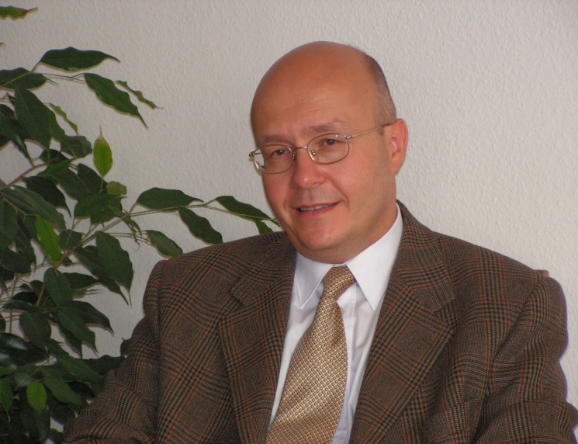
PRENOM | OLIVIER
TELEPHONE | 02 646 91 63
GSM | 0478 496 816
E-MAIL | olivier.putzeys@creditoring.com
ADRESSE | 30 Bd Général Jacques B9  – 1050 Ixelles

PROFIL (DIPLOMES)
Formations générales

- Ingénieur Commercial option finances (1987 - ULB - Solvay, Bruxelles)
- Maîtrise en politique internationale (1997 - ULB, Bruxelles)
- Améliorer votre attitude commerciale et votre communication (2006 - Bruxelles Formation - Attestation de formation professionnelle)
- Masterclass sur ISO 9001 : 2015 (2016 - NBN, Bruxelles)

Formations financières & gestion des risques

- Masters en comptabilité et finance (1993 - Institut Cooremans, Bruxelles)
- Diplôme en cambisme (1994 - IFCA, Bruxelles)
- Certificats en gestion financière (2006), gestion des risques (2006), management avancé (2010), ingénierie financière (2011) et gestion des créances (2013) (Ichec, Bruxelles)
- Gestion financière (Bruxelles Formation, 2005 - Attestation de formation professionnelle)
- Diplôme en gestion financière d’entreprise (2007 - BECI, Bruxelles)
- Formations bancaires diverses (entre 1989 et 2003) : techniques et services bancaires - analyse financière - produits dérivés & structurés - obligations & actions - valorisation d’actifs et d’entreprises – financement et gestion des risques en commerce international - trésorerie et gestion des flux financiers en entreprise - lutte contre le blanchiment d’argent

FORMATIONS EN COACHING
- Relation, co-création, évolution : les fondamentaux du coaching
(2005 - International Mozaïk)
- Communication adultes-enfants
(2012 - Parents Conscients - Sandro Costa Sanseverino)
- Maîtrise des 11 compétences de base ICF - Préparation à la certification ICF (2016 - Philippe R. Declercq, Coaching & Mentoring)
- Expérience pratique en mindfulness (méditation par la pleine conscience) (2017 - Hôpitaux IRIS Sud / Saïda Bensliman)
- Coaching en entreprise
(2017 - Philippe R. Declercq, Coaching & Mentoring)

LANGUES
Français, anglais, néerlandais & espagnol
EXPERIENCE EN COACHING EN PARTENARIAT INTERNATIONAL
- 15 ans au service des PME belges (dès 2003)

Accompagnement (consultance, coaching et formations) des PME belges de tous secteurs dans l’élaboration de leurs stratégies et de leurs plans d’affaires, dans la structuration et la recherche de financements, dans la communication et l’optimisation des relations avec leurs créanciers (concept de marketing financier), dans la valorisation de leurs activités ainsi que la gestion de leurs performances financières et de leurs risques – en Belgique et à l’international – Accompagnement de plus de 30 PME belges de secteurs variés depuis la création de Creditoring Services SPRL (en 2008)

- 6 ans coach AWEX en partenariats internationaux (dès 2011)

Accompagnement des PME belges de tous secteurs dans leurs projets à l’international : élaboration de stratégies, structuration et recherche de financements, optimisation des relations avec leurs créanciers (concept de marketing financier), gestion de leurs performances financières et de leurs risques
Total cumulé au 8/1/2018 : 23 dirigeants de PME pour 952 heures effectivement prestées et facturées (+ 3 missions de 40h en cours)

SECTEURS / PAYS / SPECIALISATIONS
Tous secteurs & Tous pays

Spécialisations : valorisation & gestion par la valeur d’entreprises et de projets – recherche de financements (capital & crédits) – gestion des risques – élaboration de plans d’affaires & plans de trésorerie – gestion & pilotage des rendements de projets – élaboration et développement de stratégies – gestion partenariale

AFFILIATIONS
Coach ACC auprès de ICF (statut PCC en cours)
Membre du CWE (club Wallonie Export)

REFERENCES COACHING RECENTES
Recommandations :
Philippe Rosinski (MCC chez ICF) & Philippe Declercq (PCC chez ICF)

Références :
ALM Industry – Thermallium – Movena – RVC - Bo-Innova – CDB Food - Voltanet

LIENS UTILES
www.creditoring.com

